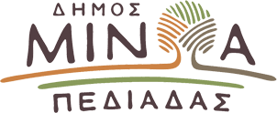

Αρκαλοχώρι, 08/ 02 /2023
Προς: ΜΜΕ
ΔΕΛΤΙΟ ΤΥΠΟΥ

Κλειστά τα σχολεία της Πρωτοβάθμιας και Δευτεροβάθμιας Εκπαίδευσης, των βρεφονηπιακών και παιδικών σταθμών Δήμου Μινώα Πεδιάδας λόγω δυσμενών καιρικών συνθηκών

Ο Δήμος Μινώα Πεδιάδας, λαμβάνοντας υπόψιν τις δυσμενείς καιρικές συνθήκες που επικρατούν στο Δήμο Μινώα Πεδιάδας (έντονο ψύχος, παγετός) και την επικινδυνότητα/ ολισθηρότητα των δημοτικών και περιφερειακών οδικών αρτηριών που επικρατούν στην περιοχή του Δήμου, αποφασίζει τελικά την αναστολή της δια ζώσης λειτουργίας των σχολικών μονάδων Πρωτοβάθμιας και Δευτεροβάθμιας Εκπαίδευσης, των βρεφονηπιακών και παιδικών σταθμών του Δήμου.

